SNQ-30R 200万热成像测温双目枪型摄像机

产品特性：
热成像模块：
- 热成像探测器像素256X192
- 像元尺寸12μm
- 热灵敏度(NETD)：≤60mK（@25℃，F#=1.1）
- 焦距3.2mm，视场角56°x 42°
- 测温距离：0.15-3米
- 测温范围：±0.3℃（目标温度30℃~45℃，带黑体），±0.5℃（目标温度0℃~30℃/45℃~60℃）
- 视场内全屏测温，自动跟踪人脸测温，温度数据OSD 叠加画面显示；
- 支持非接触式测温，可同时检测10-20张人脸温度；
可见光模块：
- 1/2.8”2.0M CMOS图像传感器；
- 0.005Lux@F1.2彩色，0.001Lux@F1.2黑白；
- 最大分辨率可达到1920x1080@30fps；
通用功能：
- 内嵌深度学习算法，支持人脸抓拍功能，可同时对10-20张人脸进行检测及抓拍；
- 支持人脸跟踪及评分，多帧识别，自动筛选输出最优人脸，并减少重复抓拍；
- 支持H.265/H.264/MJPEG双编码，三码流
- 单IP方案，丰富的网络扩展能力，易于接入各种视频监控平台
- 系统开放，可提供Linux、Windows SDK开发包以及CGI协议，可快速二次开发。

订购信息：
型号 | 产品描述
SNQ-30R | 200万热成像测温双目枪型摄像机

产品外观：

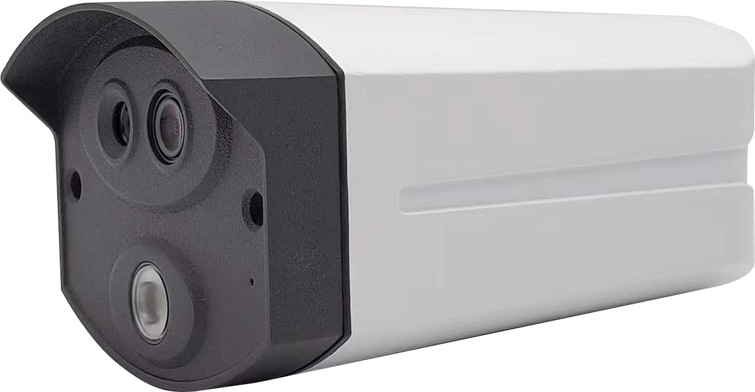












产品描述：
SNQ-30R系列200万热成像测温双目枪型摄像机，基于海思嵌入式编码平台，集成测温型热成像和可见光图像传感器。可见光最大输出分辨率可达1920x1080@30fps，画质细腻，热像测温精度高。
本产品可支持先进的H.265 Main profile编码技术，实现更低码率，高清画质。可提供标准SDK，方便客户快速集成。
可广泛应用于近距离的场景监控，如人体测温、室内防火、仓库防火、充电桩温度监控等领域。
技术规格：
型号  参 数 |  | SNQ-30R
 |  | 200万热成像测温型双目枪型摄像机
热成像模块参数 | 传感器类型 | 氧化硅非制冷红外焦平面探测器
热成像模块参数 | 分辨率 | 256X192
热成像模块参数 | 像元尺寸 | 12μm
热成像模块参数 | 噪声等效温差 | ≤60mk @25℃，F#=1.1
热成像模块参数 | 测温精度 | ±0.3℃（目标温度30℃~45℃，带黑体），±0.5℃（目标温度0℃~30℃/45℃~60℃）
热成像模块参数 | 视场角 | 水平：56°垂直：42°
可见光模组参数 | 图像传感器 | 1/2.8”2.0M Pixel CMOS
可见光模组参数 | 最低照度 | 0.005Lux@F1.2（彩色模式）、0.001Lux@F1.2（黑白模式）
可见光模组参数 | 宽动态范围 | ≥80dB
可见光模组参数 | 信噪比 | ≥46dB（AGC OFF）
可见光模组参数 | 焦距 | 4mm
可见光模组参数 | 视场角 | 水平视角84°、垂直视角45°
AI功能 | 人脸抓拍 | 内置深度学习AI人脸检测算法，支持同时检测20张人脸
功  能 | 测温功能 | 支持全局测温及区域测温
功  能 | 网络协议 | 支持RTSP，RTP，TCP，UDP，DHCP，HTTP协议等
功  能 | 网络接口 | 1路10/100BaseT以太网，RJ45接口
功  能 | 报警接口 | 一路报警输出（开关量信号）
功  能 | 音频接口 | 预留音频输入、输出接口
一般规范 | 工作温度 | 10℃～40℃
一般规范 | 工作湿度 | 0%-90% RH（无冷凝）
一般规范 | 防护等级 | IP65
一般规范 | 电源 | 12VDC
一般规范 | 功耗 | ≤5W（不含加热）
一般规范 | 产品尺寸 | 246mm*101mm*81mm(带支架）
一般规范 | 重量 | ＜1kg

